11. В присутствии ребенка избегайте критических замечаний в адрес детского сада и его сотрудников. Никогда не пугайте ребенка детским садом.  12. В период адаптации эмоционально поддерживайте малыша. Теперь вы проводите с ним меньше времени. Компенсируйте это качеством общения. Чаще обнимайте ребенка. Скажите малышу: «Я знаю, что ты скучаешь без меня, что тебе бывает страшно. Когда что-то новое, всегда сначала страшно, а потом привыкаешь и становится интересно. Ты молодец, ты смелый, я горжусь тобой. У тебя все получится!»  13. Если через месяц ваш ребенок еще не привык к детскому саду, проверьте список рекомендаций и  попытайтесь выполнить те рекомендации, о которых вы забыли.  14. Если вам нужна помощь, специалисты детского сада ждут вас! | 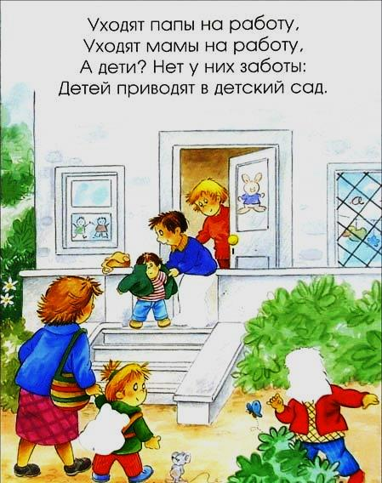  Уважаемые родители! Для того, что бы облегчить привыкание вашего ребёнка к детскому саду, выполняйте данные рекомендации  1. Расскажите ребенку, что такое детский сад, зачем туда ходят дети, почему вы хотите, чтобы малыш пошел в детский сад. Например, детский сад – это такой красивый дом, куда мамы и папы приводят своих детей. Я хочу, чтобы ты познакомился и подружился с другими детьми и взрослыми. В саду все приспособлено для детей: там маленькие столики, маленькие кроватки, маленькие раковины для умывания, маленькие шкафчики, много интересных игрушек. Ты все это сможешь посмотреть, потрогать, поиграть со всем этим. В саду дети кушают, гуляют, играют. Я очень хочу пойти на работу, мне это интересно. И я очень хочу, чтобы тебе тоже было интересно. Утром я отведу тебя в сад, а вечером заберу. Ты мне расскажешь, что у тебя было интересного в саду, а я расскажу тебе, что у меня интересного на работе. Многие родители хотели бы отправить в этот сад своих детей, но берут туда не всех – тебе повезло, я скоро начну водить тебя туда. Но нам нужно подготовиться к этому, купить все необходимые вещи, выучить правила детского сада, имена воспитателей.  2. Проходя мимо детского сада, с радостью напоминайте ребенку, как ему повезло – скоро он сможет ходить сюда. Рассказывайте родным и знакомым в присутствии малыша о своей удаче, говорите, что гордитесь своим ребенком, ведь его приняли в детский сад.
3. Подробно расскажите ребенку о режиме детского сада: что, как и в какой последовательности он будет делать. Чем подробнее будет ваш рассказ, и чем чаще вы будете его повторять, тем спокойнее и увереннее будет чувствовать себя ваш ребенок, когда пойдет в сад. Спрашивайте у малыша, запомнил ли он, что будет делать в саду после прогулки, куда складывать свои вещи, кто ему будет помогать раздеваться, и что он будет делать после обеда. Вопросами такого рода вы сможете проконтролировать, хорошо ли ребенок запомнил последовательность событий. Когда ребенок видит, что ожидаемое событие происходит, как и было обещано, он чувствует себя увереннее.  4. Поговорите с ребенком о возможных трудностях, к кому он может обратиться за помощью, как он это сделает. Например: «Если ты захочешь пить, подойди к воспитателю и скажи: «Я хочу пить» и тебе нальют воды. Если ты захочешь в туалет, скажи об этом». Не создавайте у ребенка иллюзий, что все будет исполнено по первому требованию и так, как  он хочет. Объясните, что в группе будет много детей и иногда ему придется подождать своей  очереди. Вы должны сказать малышу: «воспитатель не сможет одеть сразу всех детей, тебе придется  немного подождать».  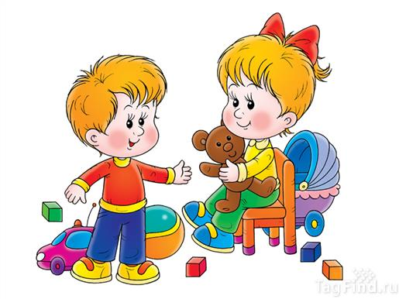  5. Научите малыша знакомиться с другими детьми, обращаться к ним по именам, просить, а не отнимать игрушки, предлагать свои игрушки, свои услуги другим детям.  6. Разработайте вместе с ребенком несложную систему прощальных знаков внимания, и ему будет проще отпустить | вас.  7. Помните, что на привыкание ребенка к детскому саду может потребоваться до полугода. Рассчитывайте свои силы, возможности и планы. Лучше если на этот период у семьи будет возможность подстроиться к особенностям адаптации своего малыша.  8. Убедитесь в собственной уверенности, что в вашей семье детский сад необходим именно сейчас. Ребенок отлично чувствует, когда родители сомневаются в целесообразности садовского воспитания. Любые ваши колебания ребенок использует для того, чтобы воспротивиться расставанию с родителями. Легче и быстрее привыкают те дети, у родителей которых нет альтернативы детскому саду.  9. Ребенок привыкнет тем быстрее, чем с большим количеством детей и взрослых сможет построить отношения. Помогите ребенку в этом. Познакомьтесь с другими родителями и их детьми. Называйте других детей в присутствии вашего ребенка по именам. Спрашивайте дома своего малыша о Лене, Саше, Маше. Поощряйте обращение вашего ребенка за помощью и поддержкой к другим людям в  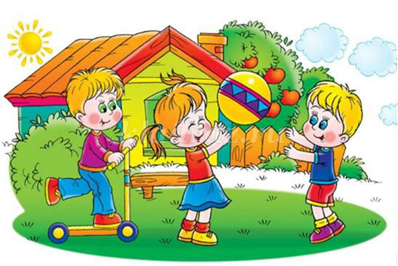  вашем присутствии. Чем лучше будут ваши отношения с воспитателями, с другими родителями и их детьми, тем проще будет привыкнуть вашему ребенку.  10. Совершенных людей нет. Будьте снисходительны и терпимы к другим. Тем не менее, прояснять ситуацию, тревожащую вас, необходимо. Делайте это в мягкой форме или через специалистов.

